DISEÑO Y PLAN
DE FABRICACIÓN
Maqueta física · Casa Inteligente IoT
Entregables de diseño, materiales, inventario y organización de fabricación
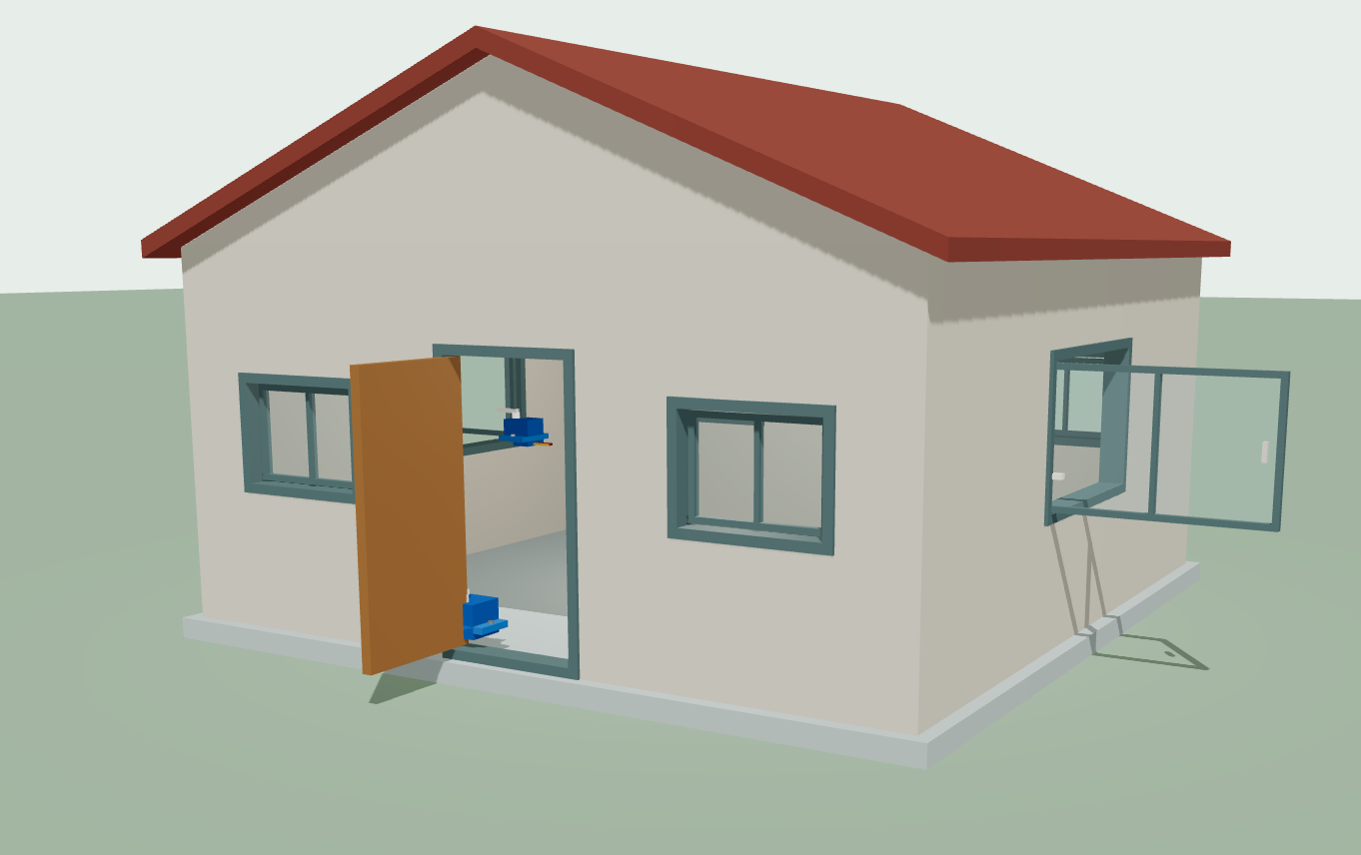

Vista del modelo 3D del repositorio con el techo retirado; representación digital, no fotografía de una maqueta construida.
Plataforma de control: sitio web · Blynk · Arduino UNO R4 WiFi · Firestore. La maqueta se proyecta con dos puertas y dos ventanas motorizadas.
Preparado: 26 de octubre de 2026
Estado del prototipo: dos servomotores instalados; ampliación a cuatro pendiente de componentes y montaje físico.

1. Diseño de la estructura física
La propuesta combina una casa de 30 × 30 cm con una base de MDF de 70 × 50 cm. La casa queda centrada y deja una franja técnica posterior para la placa, la protoboard y la distribución de alimentación; en el frente se ubican los indicadores y el display. El techo se plantea desmontable para acceder a los mecanismos y al cableado.
Flujo previsto: la interfaz web envía órdenes por Blynk; el UNO R4 WiFi acciona los servos y actualiza sensores e indicadores. Firestore conserva el registro de eventos del sitio. En el prototipo físico actual solo hay dos servos instalados; las otras dos aberturas son parte de la ampliación.
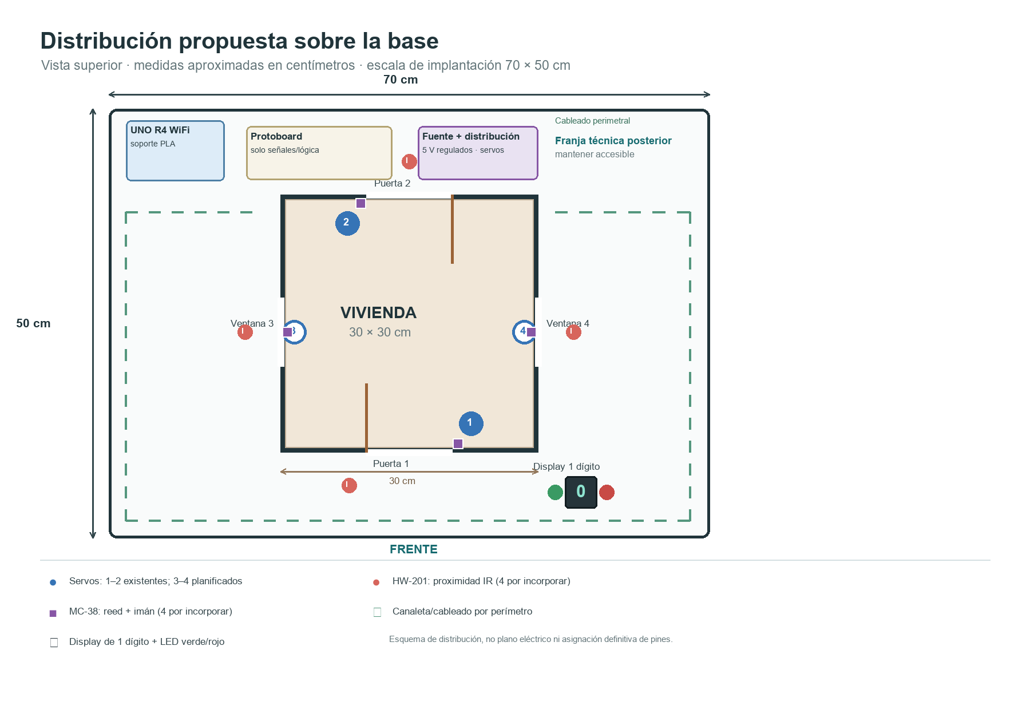
Figura 1. Distribución de componentes propuesta. El esquema muestra ubicaciones; no reemplaza el diagrama eléctrico ni define pines nuevos.
Parte | Medida de referencia | Criterio de diseño
Base | 70 × 50 cm; MDF de 3 mm | Superficie rígida; reservar margen para interfaz y servicio.
Volumen de la casa | 30 × 30 cm; muros de 18 cm | Medida nominal del generador STL; techo desmontable.
Envolvente del STL | Aprox. 31 × 31 × 20,2 cm | Incluye el pequeño vuelo del techo y espesores del modelo.
Aberturas móviles | Puertas: 7 × 10 cm; ventanas laterales: 8 × 5 cm | Dos puertas y dos ventanas, un SG90 por hoja en la maqueta completa.
Ventanas fijas | Aprox. 4 × 4 cm, una en fachada delantera y otra atrás | Medidas orientativas tomadas del STL; verificar en el laminador.

Ubicación sensorial prevista: un sensor IR HW-201 mirando hacia el exterior junto a cada abertura; un MC-38 fijado al marco y su imán en la hoja móvil. Los servos van próximos a las bisagras. El UNO R4 y el riel de servos quedan accesibles y separados físicamente.

2. Capturas del modelo, dimensiones y material
El repositorio contiene el modelo STL de la casa y una vista SVG con el techo retirado, además de un soporte editable para Arduino UNO R4 WiFi. Las imágenes siguientes son vistas renderizadas de esos archivos del proyecto.

Figura 2. Modelo digital de la casa (vista abierta del archivo de maqueta).
Soporte del microcontrolador
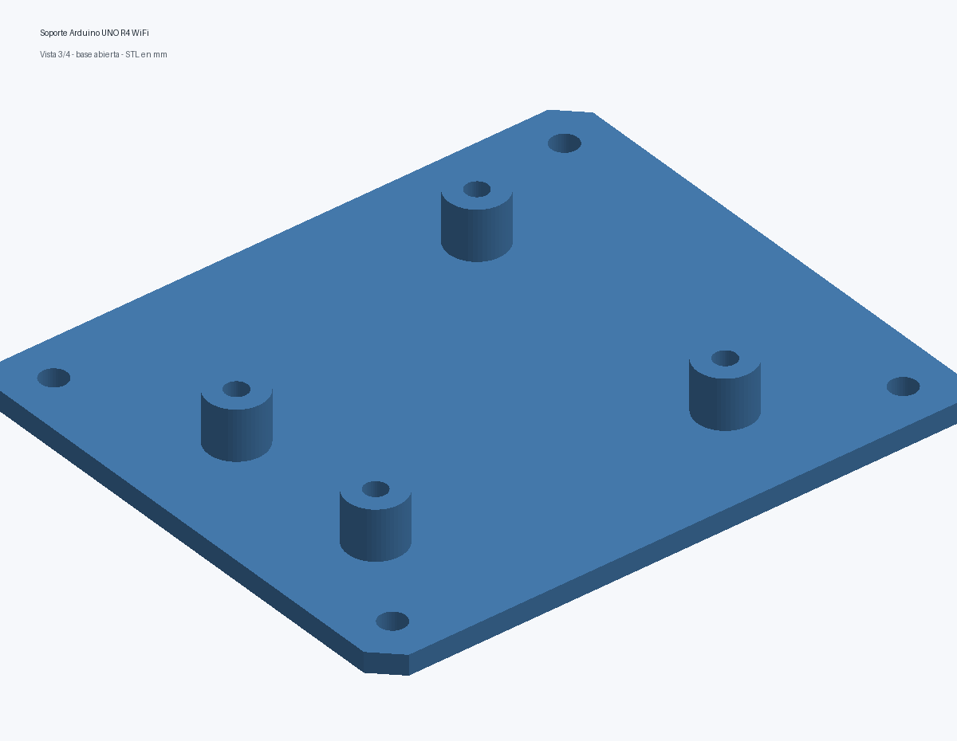
Figura 3. Vista previa del soporte disponible en Preavance 1; la impresión todavía debe ejecutarse en el taller.

Dimensiones y material de impresión
Archivo/modelo | Dimensiones o parámetros | Material / fabricación
maqueta-casa.stl | 30 × 30 cm nominal; muros 18 cm; envolvente aprox. 31 × 31 × 20,2 cm | Modelo para validar/ajustar en laminador; cuerpo de cartón pluma 5 mm según propuesta.
soporte_uno_r4_wifi.stl / .scad | 96 × 82 mm; placa 3,2 mm; apoyos de 8 mm; agujeros 4,2 mm | PLA; base plana; capa 0,20 mm; 3 perímetros; 20 % relleno; sin soportes sugeridos.

El soporte está guardado como STL y SCAD. El G-code aún no está incluido: debe generarse en el laminador del taller usando el perfil real de impresora, boquilla y filamento. No se debe afirmar que la pieza está impresa hasta verificarla físicamente.
3. Plan de fabricación
Las duraciones son estimaciones de trabajo manual, sin contar espera de compra, disponibilidad de impresora ni tiempo de cola. Conviene probar un mecanismo antes de repetirlo en las cuatro aberturas.
Etapa | Trabajo | Tiempo aprox.
1. Cierre de diseño | Confirmar escala, orientación de puertas/ventanas, posiciones de servo y huecos de acceso. | 45–60 min
2. Corte de base y muros | Marcar el MDF de 70 × 50 cm; cortar paneles, techo y ventanas; lijar bordes. | 2–3 h
3. Ensamble estructural | Armar muros con escuadra; dejar techo removible y canaletas accesibles. | 1,5–2,5 h
4. Impresión 3D | Laminado del soporte UNO R4; generar G-code y revisar primera capa. | 2–4 h de impresión*
5. Montaje mecánico | Instalar bisagras, soportes SG90 y varillas; ajustar topes sin forzar las hojas. | 2–3 h
6. Cableado y comprobación | Montar sensores/indicadores; separar potencia de servo de señales; probar movimiento y lectura. | 2–3 h

Estimación acumulada: 8–12 horas de trabajo más 2–4 horas de impresión (puede variar con la máquina y el perfil).
Piezas previstas para construir
Pieza | Cantidad | Observaciones
Paneles de muro y divisiones | 4 paneles de aprox. 30 × 18 cm + separaciones | Cartón pluma de 5 mm; aberturas recortadas antes del ensamblaje.
Base y cubierta | Base 70 × 50 cm; techo aprox. 31 × 31 cm | MDF para base; cubierta liviana y desmontable de cartón pluma.
Puertas y ventanas móviles | 2 puertas + 2 ventanas | Hojas livianas para reducir esfuerzo del SG90.
Soportes de servo/sensores | 4 soportes de servo + 8 posiciones de sensor | Imprimir o adaptar; considerar mantenimiento y orientación del IR.
Soporte UNO R4 | 1 | Archivo STL/SCAD listo para laminar; M3 sugerido.

Responsable de coordinación: ______________________________ (integrante por asignar). Coordina materiales, turno de impresora, corte, registro fotográfico y revisión final con el equipo/docente.
*El tiempo de impresión es orientativo y debe confirmarse con el laminador del taller.

4. Materiales recomendados
Lista base compartida para la construcción. Las cantidades se ajustan al plano propuesto; precios referenciales en CLP, confirmar stock y costo de corte antes de comprar.
Material | Cantidad aproximada | Uso / referencia
Cartón pluma de 5 mm, 50 × 70 cm | 2 planchas (3.ª de reserva) | Muros, divisiones y techo removible. Referencias: Embalados (~$3.500) y Librería La Selecta (~$4.000).
MDF de 3 mm | 1 recorte de 50 × 70 cm | Base rígida. Referencia de tablero: Weitzler; cotizar recorte en maderera.
Plástico transparente/acetato reciclado | Recortes para ventanas | Ventanas fijas; acrílico solo si se requiere mejor terminación.
Filamento PLA | Unas decenas de gramos (confirmar laminador) | Soporte UNO R4 y soportes de servo/sensores.
Bisagras pequeñas o impresas | 4 | Una por cada abertura móvil.
Alambre rígido fino/varillas | 4 trozos | Enlace entre brazo de servo y hoja; ajustar longitud al montaje.
Tornillos/tuercas M3, separadores, Velcro | Surtido pequeño | Fijación desmontable del soporte y componentes.
Cola blanca, cinta doble cara y silicona caliente | 1 de cada uno | Ensamble liviano; evitar pegar servos de forma permanente.

Alimentación dedicada para los cuatro servos
Elemento | Recomendación | Estado
Fuente regulada | 5 V CC, 4–5 A; salida estable y certificada. Dimensionada para picos de arranque de los 4 SG90. | Por conseguir
Distribución | Bloque de terminales/bornera o módulo distribuidor para +5 V y GND; no pasar corriente de servo por protoboard. | Por conseguir
Cable de potencia | Par rojo/negro corto de 20–22 AWG entre la fuente y la distribución; usar jumpers solo para señales. | Por conseguir
Condensador | 470–1000 µF, mínimo 10 V; en paralelo cerca del riel de servos (positivo a +5 V, negativo a GND). | Recomendado
Protección | Fusible en serie en la rama +5 V de servos, con valor elegido según fuente/cableado y corriente real; no sustituye una fuente correcta. | Por definir

Cableado: +5 V de la fuente externa solo al riel positivo de los servos; GND de la fuente unido a GND del UNO R4; señales de servo a sus pines existentes. El Arduino se alimenta por USB-C y sigue alimentando lógica/sensores. No unir el +5 V externo al pin 5V/VIN del Arduino. No se coloca una resistencia en serie con la alimentación del servo; el condensador reduce caídas transitorias, pero no limita cortocircuitos. Los resistores existentes se reservan para LED/segmentos según el esquema.

5. Inventario de componentes
Se distinguen componentes reportados como disponibles de componentes por comprar/recibir. La existencia física no implica que estén instalados o verificados en la maqueta.
Componente | Cantidad meta | Estado actual según contexto | Acción
Arduino UNO R4 WiFi | 1 | Disponible e instalado en el prototipo. | Mantenerlo en soporte desmontable.
Servomotor SG90 | 4 | 2 conectados y funcionando; faltan 2 para completar. | Comprar/recibir 2; alimentar desde fuente externa.
Protoboard y jumpers | 1 + cables | Disponibles y usados en pruebas. | Usar para señales; no como distribuidor de potencia de servo.
LED rojo y verde + resistencias | 2 + 2 | Disponibles; integración física debe comprobarse. | Montar resistencias en serie y fijar en fachada.
Display de 1 dígito | 1 | Disponible en el kit; el firmware contempla el indicador 0/1. | Confirmar común/pinout antes de reconectar.
Display de 4 dígitos | 1 | También aparece en el kit. | Opcional; no necesario para indicador 0/1.
Módulo sensor de sonido | 1 | Disponible; probado anteriormente para aplauso. | Se conserva fuera del alcance de compra/estructura de esta lista.
HW-201 IR de proximidad | 4 | Pendientes de pedido del profesor; no instalados. | Confirmar entrega y ajustar potenciómetro al probar.
MC-38 reed + imán | 4 | Pendientes de pedido del profesor; no instalados. | Confirmar entrega y montar uno por abertura.
Fuente 5 V 4–5 A + distribuidor | 1 + 1 | Pendientes. | Comprar antes de conectar los 4 servos.
Condensador 470–1000 µF | 1 | Pendiente / recomendado. | Instalar en paralelo en el riel de servos, con polaridad correcta.
Materiales de estructura / PLA / herrajes | Según tabla | Pendientes de compra/impresión. | Confirmar cotizaciones y disponibilidad de impresora.

Cierre y verificaciones antes de fabricar
La propuesta aprovecha el modelo existente y separa una zona técnica accesible de la estructura liviana. Para completar la maqueta, las prioridades son obtener los componentes pendientes, instalar una fuente externa adecuada para los cuatro servos y realizar un montaje piloto de una puerta antes de replicar mecanismos.
Antes de cortar: (1) confirmar medidas del STL en el laminador: casa nominal de 30 × 30 cm frente al visor web, que representa cerca de 35 × 35 cm; (2) verificar la posición final de la base de 70 × 50 cm; (3) confirmar el perfil de impresora y generar G-code; (4) revisar asignaciones de pines en el firmware antes de añadir sensores. La tabla antigua de conexiones del repositorio contiene una ampliación futura que no debe tomarse como asignación final sin reconciliarla con el código actual.
La maqueta se considerará terminada cuando las cuatro aperturas, sensores, LEDs, display, alimentación y control web se prueben juntos; en este documento, las partes aún no incorporadas aparecen como planificadas.
Referencias de material compartidas: Embalados, https://embalados.cl/producto/carton-pluma-5mm-5070/; Librería La Selecta, https://www.librerialaselecta.cl/productos/cartones/carton-pluma; Weitzler, https://www.weitzler.cl/producto/tablero-mdf-3mm-1-52x2-44-mts/.

